A BMW Motorrad bemutatja az M 1000 XR prototípust
„Jubileumi évében, az M 1000 XR prototípus formájában a BMW Motorrad fellebbenti a fátylat harmadik M modelljének bizonyos részleteiről. A nagy távok megtételére is alkalmas, ugyanakkor a szupersport gépek menetdinamikai jellemzőit mind a közúton, mind a versenypályán hozni tudó M 1000 XR – röviden M XR – modellt a kínálatunkban jelenleg is szereplő S 1000 XR, S 1000 RR és M 1000 RR alapjait felhasználva fejlesztettük ki.” – Dominik Blass, termékmenedzser.
BMW M 1000 XR: A hosszútávfutó motorkerékpár az országúti túrákon, a hosszú utakon és a versenypályán egyaránt a legmagasabb elvárásokat is maradéktalanul kielégítő produkciót nyújt.
Az „M” betű a világon mindenütt egyet jelent a versenysikerekkel és az emblémát magukon viselő, nagy teljesítményű BMW modellekkel, amelyek a teljesítmény, az exkluzivitás és az egyediség tekintetében különösen magas elvárásokat támasztó vásárlóknak készülnek. A BMW Motorrad az autóknál jól bevált M termékstratégiát 2019-ben ültette át a motorkerékpárok világába, M kiegészítő felszereltségeket, illetve M Performance Parts tartozékokat felvéve a kínálatába. A BMW Motorrad első két, a paletta többi tagjáról leválasztott M modellje, az M RR és az M R a következő években jelent meg.
A „100 éves a BMW Motorrad” jubileumi évben, a versenypályákon csaknem 100 év alatt begyűjtött tapasztalatokkal a háta mögött a vállalat ízelítőt ad abból a szupersport gépből, amely minden műfajban remekel: az országúton, a hosszú túrákon és a versenypályán olyan teljesítménnyel kápráztat el, amely egészen idáig ismeretlen volt a kategóriában.
Soros négyhengeres, BMW ShiftCam technológiával ellátott motor, valamint alacsony tömeg, mint a kategórián belüli legkiválóbb teljesítmény letéteményesei.
Az alapot a BMW S 1000 RR szupersport motorkerékpárról átkerült négyhengeres, a szelepvezérlést és -emelést szabályozó BMW ShiftCam technológiával rendelkező motor jelenti. 200 LE (147 kW) teljesítményével, tele tankkal 223 kg-os (DIN) menetkész tömegével, futóműtechnológiájával, aerodinamikai jellemzőivel és vezérlőelektronikáival a mindennapokban, a hosszú túrákon és a gyors pályakörökön egyformán pazar teljesítményt nyújtó új M XR-t olyan szintű, felsőfokú dinamizmus jellemzi a crossoverek körében, amely eddig a superbike-ok kiváltságának számított. A gyári extrák kínálatában található M Competition csomaggal pedig tovább faragható tömeg, illetve fokozható a dinamizmus. Az M XR prototípus végsebessége 280 km/óra körül alakul.
M szárnyak (wingletek): Az aerodinamikai leszorítóerő jóvoltából tovább tökéletesedik a menetstabilitás, csökken az első kerék talajtól való elemelkedésének esélye és még tüzesebbé válik a gyorsítóképesség.
Az alkalmazott hajtáslánc- és futóműtechnológia mellett az M XR prototípus fejlesztésekor különös hangsúlyt kapott az aerodinamika. Az új M XR-re így kerültek fel azok a szárnyak, amelyek a megnövelt teljesítményű motor által lehetővé tett, kifejezetten nagy sebességnél is gondoskodnak a kifogástalanul stabil futásról. A szárnyak kiemelt szerepet játszanak a kerekek és az útfelület közötti lehető legszorosabb kapcsolat megteremtésében, ami főleg a gyorsítások és a tempós haladás során bír nagy jelentőséggel. A rá ható nagyobb leszorítóerőnek köszönhetően az első kerék kevésbé lesz hajlamos az útfelületről való elemelkedésre („wheelie”), emellett a kipörgésgátlónak is ritkábban kell beavatkoznia. A motor erejéből tehát még több állítható a gyorsítás szolgálatába, így rövidebb köridők futhatóak. Azzal, hogy a különleges kialakítás révén közelebb ül az első kerékhez, a nyeregben ülő jobban uralhatja a motort.
M fékek radiálisan szerelt fékpumpával a versenypályán és a Performance módban érvényesülő optimális fékhatásért.
Az M RR-hez és az M R-hez hasonlóan az új M XR is M fékrendszerrel szerelt, amelyet a BMW Motorrad gyári, a Superbike Világbajnokságon rajtvonalhoz állított versenygépein alkalmazott fékekkel nyert tapasztalatokat felhasználva fejlesztettek ki. Az anodizált, kék színű M féknyergeken ott látható az ikonikus M logó.
A BMW Motorrad 2023 második félévében további információkkal szolgál majd az új BMW M 1000 XR-ről.
Sajtókapcsolat:
- Zámbó Balázs
- +36 29 555 163
- balazs.zambo@bmw.hu
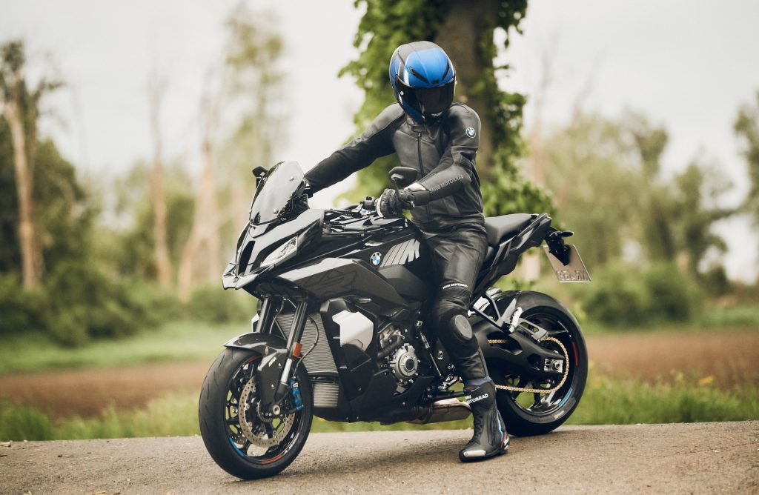 | © BMW Magyarország
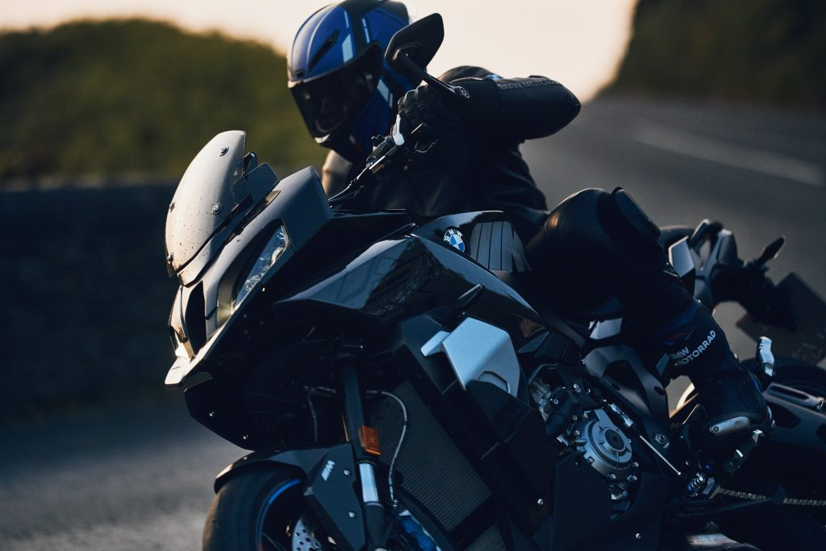 | © BMW Magyarország
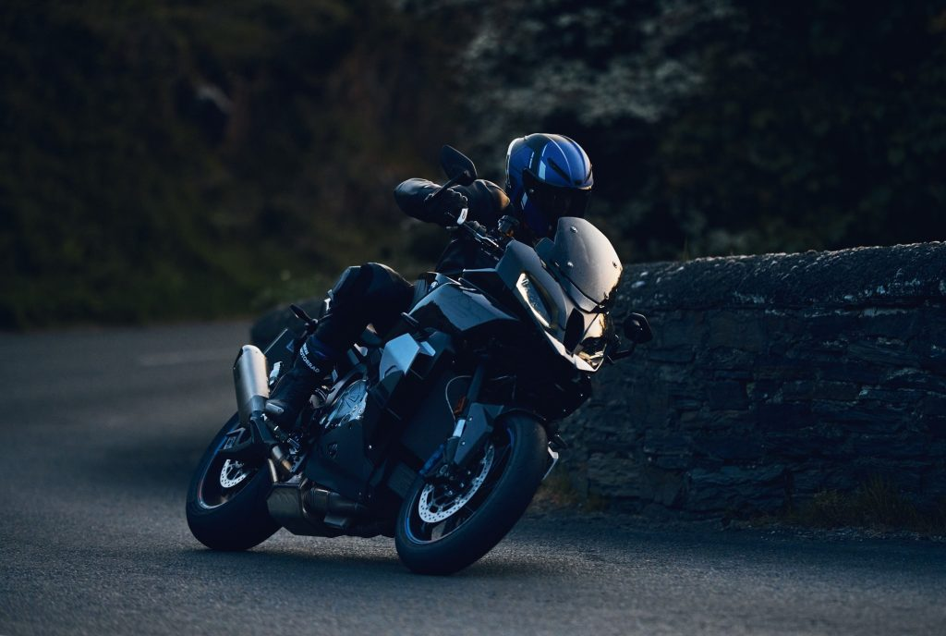 | © BMW Magyarország
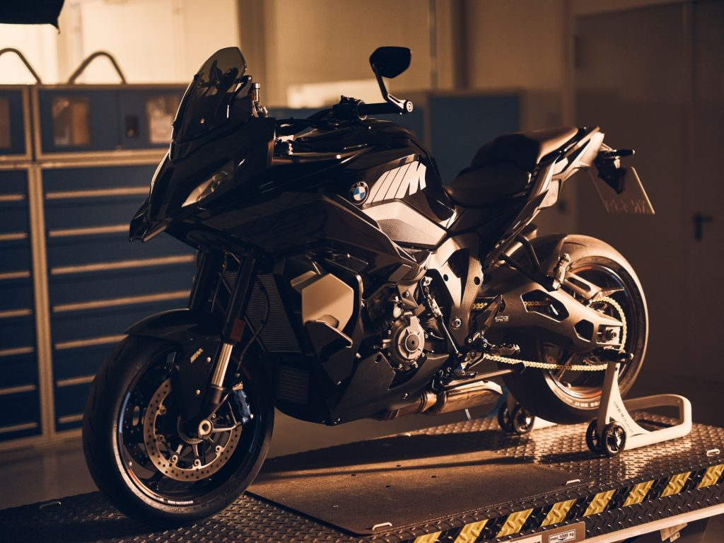 | © BMW Magyarország
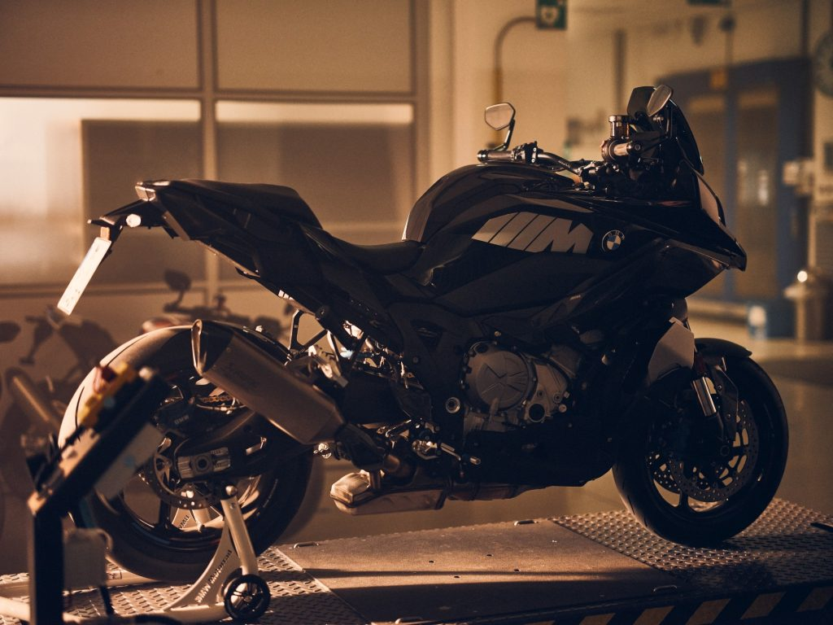 | © BMW Magyarország
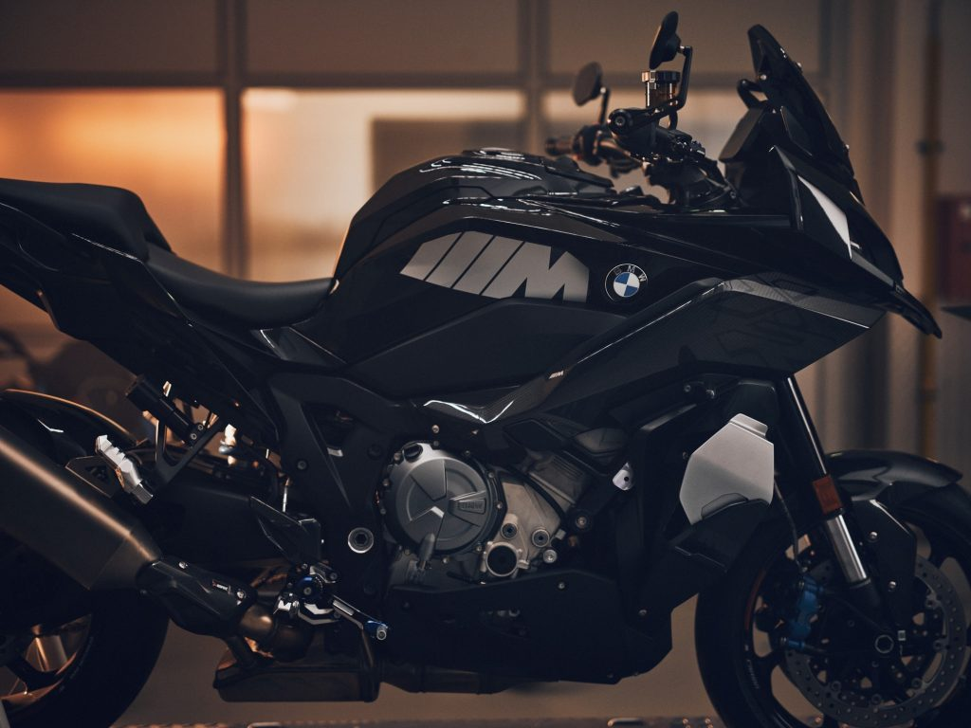 | © BMW Magyarország
Eredeti tartalom: BMW Magyarország
Továbbította: Helló Sajtó! Üzleti Sajtószolgálat
Ez a sajtóközlemény a következő linken érhető el:

